jq第四天

each()方法遍历函数用法
$('').each(function(index,element){
})
- index表示当前对象的索引值
- element表示当前对象：
this也是当前对象，所以在each方法里面，this和element是一个含义
注意：
each的应用场景是每个被选元素都要单独的设置为不同的样式。如果需求是设置为相同样式，那么只需要选中即可----$（‘’）

调试工具 console
使用方法：在js代码中写console.log(要打印的内容),
查看： 打印的结果在调试面板的console面板中，就可以看到结果
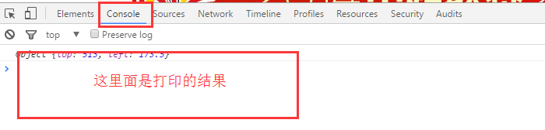
注意：ie6不识别console这个代码，所以我们用完一定要记得删掉或者注释掉

事件对象
在绑定事件时，在匿名函数中的参数e，就是事件对象。
e，代表事件的状态，例如触发事件的元素、鼠标的坐标、按下的键等等。
$('div').click(function(e){
//e是事件对象，里面储存了一切事件信息
//可以通过e来获取触发事件的元素，鼠标的坐标，按下的键等
})
注意：
1.事件对象只在事件发生的过程中才有效
2.想要使用事件对象时，一定不能忘记函数里面的那个参数e

3.1事件坐标
通过事件对象的pageX、pageY属性，获取事件发生时的 坐标值。
- e.pageX 横坐标
- e.pageY 纵坐标
$('div').click(function(e){
var x = e.pageX;
var y = e.pageY;
$('div').html('x:'+x+',y:'+y);
})
div{width:500px;height:400px;background:#eee;border:1px solid #ccc;}
<div></div>

3.2 window对象
window本身就是一个对象，所以我们在使用jq的时候，要加$
$(window), 而且不能加引号，否则就成了字符串
$(window).mousemove(function(){
//鼠标移动执行的代码
})

mousemove事件 鼠标移动
$(window）.mousemove(function(){
})

scroll事件

scroll（） ---- 当用户滚动指定的元素时，会发生 scroll 事件。
scrollTop() ----- 用来获取滚动条 滚动的垂直距离

$(window).scroll(function(e) {
var st = $(window).scrollTop();//获取窗口滚动条滚动的垂直距离
$('.leftAd,.rightAd').stop().animate({'top':st + 'px'},500);
});

offset 元素偏移
offset() 方法返回或设置匹配元素相对于文档的偏移
该对象有一个left属性和top属性
- offset().top --- 获取元素y轴距离
- offset().left --- 获取元素x轴距离

console.log($('.nav').offset());
在console面板打印的结果：
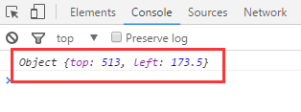

返回顶部

7.1选中整个页面： $('body,html')
原因：
chrome支持的写法：$(‘body’)
火狐支持的写法$(‘html’)
兼容写法$(‘html,body’)

7.2使滚动条回到顶部----固定用法
$('html,body').animate({'scrollTop':'0px'},500);

